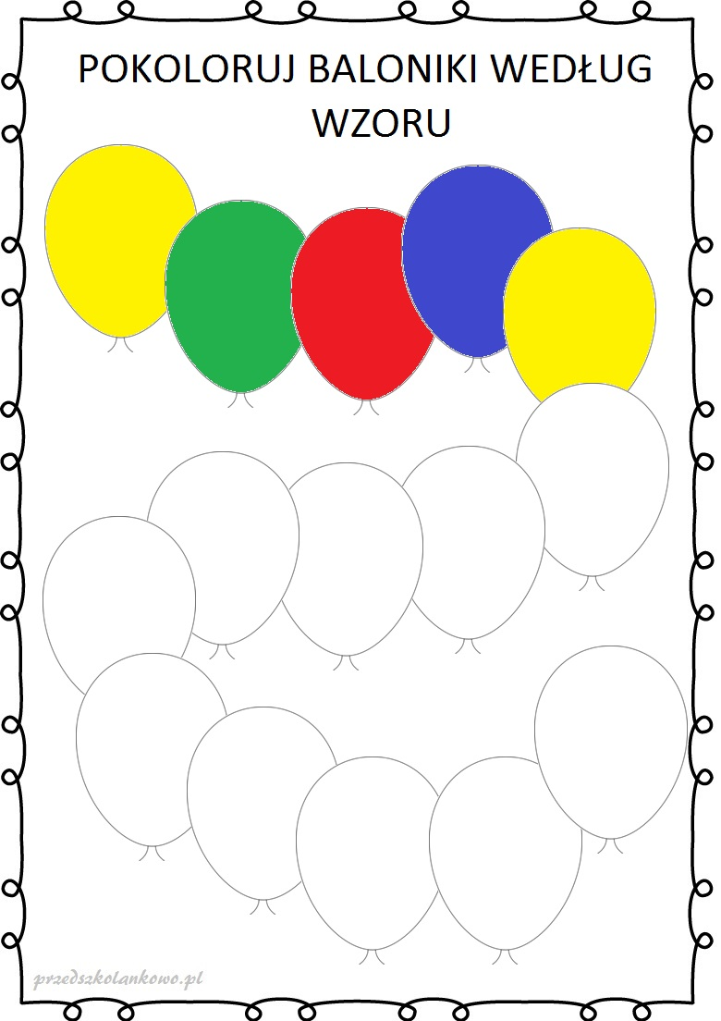

Źródło: Przedszkolankowo.pl